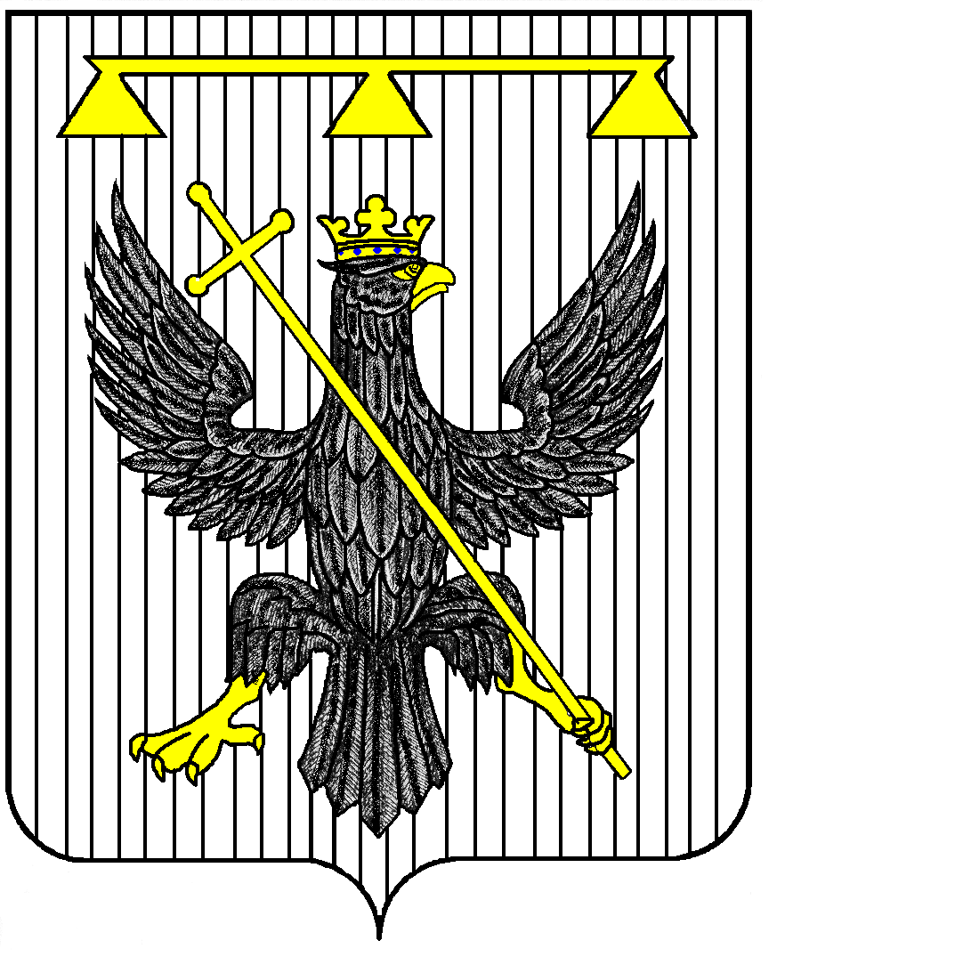
Глава
муниципального образования
Одоевский район

ПОСТАНОВЛЕНИЕ

от 28 марта 2025 г. п. Одоев № 1

О вынесении на публичные слушания проект ежегодной актуализации схемы теплоснабжения муниципального образования сельское поселение Восточно-Одоевское Одоевского муниципального района Тульской области до 2033 года

В соответствии с Федеральным законом от 06.10.2003 №131-ФЗ «Об общих принципах организации местного самоуправления в Российской Федерации», Постановлением Правительства Российской Федерации от 22.02.2012 №154 «О требованиях к схемам теплоснабжения, порядку их разработки и утверждения», Положением «О проведении публичных слушаний по проектам муниципальных правовых актов по вопросам местного значения», утвержденным решением Собрания представителей муниципального образования Одоевский район от 26.04.2006 № 10-105, на основании Устава Одоевского муниципального района Тульской области, ПОСТАНОВЛЯЮ:
1. Вынести на публичные слушания проект ежегодной актуализации схемы теплоснабжения муниципального образования сельское поселение Восточно-Одоевское Одоевского муниципального района Тульской области до 2033 года (Приложение 1).
2. Назначить проведение публичных слушаний по проекту актуализации схемы теплоснабжения муниципального образования сельское поселение Восточно-Одоевское Одоевского муниципального района Тульской области до 2033 года на 29.04.2025 г.
Установить время проведения публичных слушаний 12 часов 30 минут.
Место проведения экспозиции проекта: 301440, Тульская область, Одоевский район, п. Одоев, ул. Л. Толстого, д.3, зал заседаний администрации муниципального образования Одоевский район.
3. Создать организационный комитет по подготовке и проведению публичных слушаний по проекту актуализации схемы теплоснабжения муниципального образования сельское поселение Восточно-Одоевское Одоевского муниципального района Тульской области до 2033 года в количестве 7 человек и утвердить его состав (Приложение 2).
4. Поручить организационному комитету по подготовке и проведению публичных слушаний по проекту актуализации схемы теплоснабжения муниципального образования сельское поселение Восточно-Одоевское Одоевского муниципального района Тульской области до 2033 года принимать предложения по данному вопросу в письменной форме в адрес организатора публичных слушаний: 301440, Тульская область, Одоевский район, п. Одоев, ул. Л. Толстого, д.3, или в виде электронного документа на электронный адрес: ased_mo_odoev@tularegion.ru со 03.04.2025г. по 25.04.2025г. ежедневно, кроме субботы, воскресенья и нерабочих праздничных дней, с 9.00 до 18.00 (пятница с 9.00 до 17.00), обед с 13.00 до 13.48.
5. Установить место расположения организационного комитета по адресу: 301440, Тульская область, п. Одоев, ул. Л.Толстого, д.3, каб. №4, в здании администрации муниципального образования Одоевский район (справки по телефонам 8 (48736) 5-25-15, доб.: 110; 8 (48736) 4-13-70, доб. 121).
6. Организационному комитету по подготовке и проведению публичных слушаний:
- принимать поступившие предложения и поправки по проекту актуализации схемы теплоснабжения муниципального образования сельское поселение Восточно-Одоевское Одоевского муниципального района Тульской области до 2033 года;
- подготовить протокол публичных слушаний и заключение (итоговый документ) по результатам публичных слушаний в установленной форме;
- предоставить поступившие предложения, поправки, протокол и заключение (итоговый документ) публичных слушаний главе администрации муниципального образования Одоевский район.
7. Желающим принять участие в публичных слушаниях и (или) выступить на публичных слушаниях свои предложения (в письменном виде) и заявки на участие направлять в адрес организационного комитета до 28.04.2025г.
8. Обеспечить доведение до всеобщего сведения граждан настоящего постановления путем его обнародования в информационно-телекоммуникационной сети «Интернет» на официальном сайте муниципального образования Одоевский район и на информационных стендах в установленных местах.
9. Контроль за исполнением настоящего постановления возложить на заместителя председателя Собрания представителей муниципального образования Одоевский район Г.Г. Фендель.
10. Постановление вступает в силу со дня его официального обнародования.

Глава
муниципального образования
Одоевский район В.А. Косарев

